ФЕДЕРАЛЬНОЕ ГОСУДАРСТВЕННОЕ БЮДЖЕТНОЕ ОБРАЗОВАТЕЛЬНОЕ
УЧРЕЖДЕНИЕ ВЫСШЕГО ОБРАЗОВАНИЯ
«САНКТ-ПЕТЕРБУРГСКИЙ ГОСУДАРСТВЕННЫЙ УНИВЕРСИТЕТ ТЕЛЕКОММУНИКАЦИЙ ИМ. ПРОФ. М.А. БОНЧ-БРУЕВИЧА»
(СПбГУТ)

АРХАНГЕЛЬСКИЙ КОЛЛЕДЖ ТЕЛЕКОММУНИКАЦИЙ
ИМ. Б.Л. РОЗИНГА (ФИЛИАЛ) СПбГУТ
(АКТ (ф) СПбГУТ)

КУРСОВАЯ РАБОТА

НА ТЕМУ
РАЗРАБОТКА ПОДСИСТЕМЫ « УЧЁТ И ЗАКАЗ
ИНГРЕДИЕНТОВ ДЛЯ ГАСТРОБАРА»
(Обозначение документа)

МДК.02.01
ТЕХНОЛОГИЯ РАЗРАБОТКИ ПРОГРАММНОГО ОБЕСПЕЧЕНИЯ

Студент | ИСПП-21 |  |  | Е. В. Кленин
 | (Группа) | (Подпись) | (Дата) | (И.О. Фамилия)
Преподаватель |  |  |  | Ю. С. Маломан
 |  | (Подпись) | (Дата) | (И.О. Фамилия)

Архангельск 2025
- Cбор и анализ требований

  - Назначение и область применения:

Цель: Облегчить работу с ингредиентами, также упростить оформлением заказов.
Основное назначение: Возможность просматривать, добавлять, редактировать и удалять данные об ингредиентах, формировать заказы на ингредиенты и экспортировать их.
Область применения: ПО предназначено для использования в гастробарах.
Основные категории пользователей:
- Бармен,
- Администратор,
- Директор

  - Постановка задачи
Тип ПО: Веб-приложение.
Функциональные возможности:
- Просмотр, добавление, редактирование и удаление записей об ингредиентах,
- Просмотр, добавление, редактирование и удаление записей о заказах на ингредиенты,
- Формирование отчётов о заказах на ингредиенты,
- Фильтрация,
- Управление пользователями

Входные данные:
- Данные об ингредиентах;
- Данные о заказах;
- Данные о пользователях.
Выходные данные и отчёты:
- Добавление, изменение и удаление записей из списка ингредиентов;
- Создание, редактирование и удаление заказов на ингредиенты;
- Экспорт списка заказов в формате Excel таблицы.
Эксплуатационные требования:
- Удобство использования: Интуитивно понятный интерфейс для пользователей с разным уровнем компьютерной грамотности.
- Безопасность: Обязательная аутентификация пользователей.
- Надёжность: Обеспечение бесперебойной работы в рабочее время гастробара.

Разграничение прав доступа
- Бармен:
- Авторизация,
- Просматривать список ингредиентов.
- Менеджер:
- Авторизация,
- Просматривать список ингредиентов,
- Просматривать, создавать, редактировать, удалять и экспортировать данные о заказах.
- Администратор:
- Авторизация,
- Просматривать, создавать, редактировать и удалять просматривать записи об ингредиентах,
- Просматривать, создавать, редактировать, удалять и экспортировать данные о заказах,
- Добавлять, редактировать и удалять учётные записи пользователей.

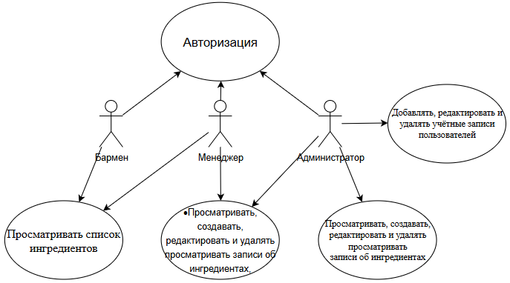

Рисунок 1 – Диаграмма вариантов использования

  - Выбор состава программных и технических средств

Клиентские устройства:
- Персональные компьютеры и ноутбуки с ОС Windows 10+ и современными браузерами (Chrome 90+, Firefox 88+, Safari 14+)
Технологический стек для разработки:
- Бэкенд (Server-side): Язык программирования C#, СУБД SSMS.
- Фронтенд (Client-side): C#.
- Прочее: Система контроля версий Git(хостинг GitHub)
Требования к развёртыванию:
- Сервер: SQL Server 2012 и новее,
- Процессор — 4 ядра,
- Оперативная память — 4–8 ГБ,
- Хранилище — 35–64 ГБ SSD,
- Сетевая пропускная способность — 1 Гбит/с.
Клиентские устройства: Минимальные требования:
- Процессор: x64, 1.4 ГГц
- Память: 2 ГБ ОЗУ
- Дисковое пространство: 6 ГБ свободного места
- Разрешение экрана: 1024×768

